团体标准
T/CAAMTAB XXX—XXXX

ICS | 43.160
CCS | T 52

照明车

Lighting vehicle

征求意见稿

XXXX - XX -XX发布
XXXX - XX - XX实施
中国汽车工业协会 发布

目次

前 言 I
照明车 1
1 范围 1
2 规范性引用文件 1
3 术语和定义 2
4 分类与命名 2
5 要求 2
6 试验方法 5
7 检验规则 6
8 标志、产品使用说明书、随车文件、运输、贮存 8

前 言
本文件按照GB/T 1.1—2020《标准化工作导则 第1部分：标准化文件的结构和起草规则》的规定起草。
请注意本文件的某些内容可能涉及专利。本文件的发布机构不承担识别专利的责任。
本文件由中国汽车工业协会标准法规工作委员会专用车专业委员会提出。
本文件由中国汽车工业协会归口。

照明车
- 范围
本文件规定了照明车的型式、要求、试验方法、检验规则及标志、使用说明书、随车文件、运输与贮存。
本文件适用于采用定型汽车底盘或整车改装的照明车。
- 规范性引用文件
下列文件中的内容通过文中的规范性引用而构成本文件必不可少的条款。其中，注日期的引用文件，仅该日期对应的版本适用于本文件；不注日期的引用文件，其最新版本（包括所有的修改单）适用于本文件。
GB 1495 汽车加速行驶车外噪声限值及测量方法
GB 1589 汽车、挂车及汽车列车外廓尺寸、轴荷及质量限值
GB/T 2820.1 往复式内燃机驱动的交流发电机组 第 1 部分：用途、定额和性能
GB/T 3730.1 汽车、挂车及汽车列车的术语和定义 第一部分：类型
GB/T 5226.1 机械电气安全 机械电气设备 第1部分：通用技术条件
GB 7000.1 灯具 第1部分：一般要求与试验
GB 7258 机动车运行安全技术条件
GB/T 8417 灯光信号颜色
GB/T 12534 汽车道路试验方法通则
GB 15741 汽车和挂车号牌板(架)及其位置
GB/T 18411 机动车产品标牌
GB 26755-2011 消防移动式照明装置
GB/T 40494 机动车产品使用说明书
JB/T 5943 工程机械焊接件通用技术条件
JB/T 10303 工频柴油发电机组 技术条件
QC/T 484 汽车油漆涂层
QC/T 625 汽车用涂镀层和化学处理层
QC/T 911-2023 电源车
- 术语和定义
GB/T 3730.1界定的术语和定义适用于本文件。

照明车 lighting vehicle
装备有发电机、升降照明系统、配电系统、输电线路等装置，具有满足其功能需求的工作区域，在设计、制造和技术特性上用于抢险救灾、大型活动等照明的专用汽车。

照明装置 Lighting device
由电源系统、照明灯、升降装置和旋转装置等组成。
- 型式
  - 照明车按照灯具结构型式可分为固定式、可移动式、无人机式或三者相互结合型式。
  - 照明车按照灯具伸展结构的型式可分为垂直升降式、倒伏式和臂架式，见图1、2、3。
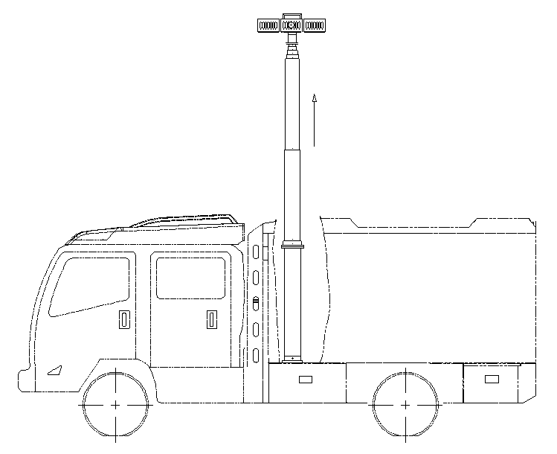
图1 垂直升降式
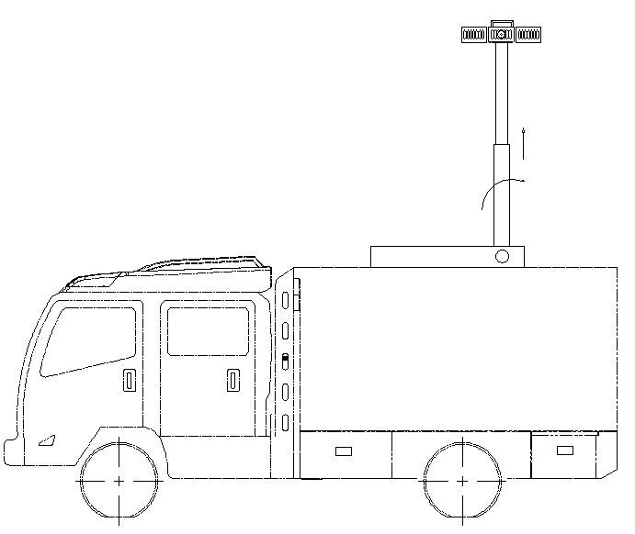
图2 倒伏式
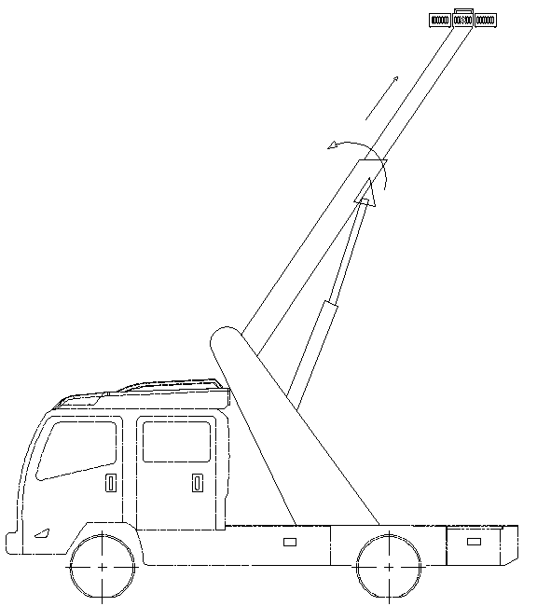
图3 臂架式
- 要求
  - 环境要求
照明车的设计应保证在下列环境正常工作：
海拔高度不大于3 000 m；
空气相对湿度不大于95 %（25 ℃时）；
环境温度：-20℃～40℃。
  - 整车

照明车的运行安全应符合GB 7258 的规定。

照明车的外廓尺寸、轴荷及质量参数应符合GB 1589 的规定。

照明车外露的金属表面应进行防锈处理，油漆涂层应符合QC/T 484的有关规定，涂镀层和化学处理层应符合QC/T 625 的有关规定。

照明车的焊接质量应符合JB/T 5943的规定。

照明车应具有良好的防雨密封性，在进行淋雨试验时，车顶、侧壁、门和窗应无渗漏现象。

照明车加速行驶车外噪音限值应符合GB 1495的规定，作业噪音限值应不大于76dB（A）。

照明车上安装的设备和连接件应牢固可靠，行驶时不应自行松动或产生异响。

照明车的号牌板（架）及其位置应符合GB 15741的规定。

照明车的供电系统应由发电机组提供。供电系统则应满足照明装置在额定功率下连续工作不少于8 h。

照明灯的升降装置从初始至完全升起状态，整个过程不超过360S，举升高度误差应不大于公称值的±1%。

照明车应具备独立的电源输出接口。

照明装置配备的供电系统额定功率应不小于照明装置额定功率的1.2倍，不大于照明装置额定功率的10倍。

照明装置各系统应有相应的控制装置。照明灯应具有有线遥控与无线遥控两种控制方式。

照明车配备的发电机组应符合 GB/T 2820.1 的相关技术要求，技术条件应符合 JB/T 10303 的相关要求，安装应满足机组安装的具体要求，同时应充分考虑车辆行驶状况下的振动和冲击。

照明车应配有专用的车体接地装置，接地装置标有规定的符号或图形。接地装置包括长度不小于 10 m、截面积不小于 25 mm² 的带绝缘护套接地线和长度不小于 900 mm、直径不小于 16 mm的接地棒。

照明装置的升降高度不小于2.5m，旋转角度不小于180°。

照明车型式为垂直升降式和倒伏式时，在8级风工况条件下，车体不应倾翻，照明装置不应产生永久变形。

照明车型式为臂架式时，在6级风工况条件下，车体不应倾翻，照明装置不应产生永久变形。

  - 照明装置

照度
照明灯的性能应符合GB 7000.1的规定。照明装置在50m处照度应不小于5lx。

耐压强度
照明装置外部带电端子与机壳之间经受6.4.3.4规定的耐压强度试验。试验时应无击穿、闪络现象。

升降装置的限位性能
升降装置应有良好的限位性，升降杆在达到最大高度后，1h内升降杆下滑应不超过6cm。

升降装置的抗弯性能

升降杆顶部在承受按公式（1）计算的水平拉力后，不得产生永久性变形。

$F=W_{p }×S$ ..........................（1）

式中：

F ——水平拉力，单位为千克（kg）；

S ——灯盘面积，单位为平方米（m²）；

W_{P} ——风压，单位为千克每平方米（kg/m²），取51kg/m²（标准状态下风速为28.4m/s，即十级风）。

水平回转角、俯仰角及变角速率
照明装置的水平回转角、俯仰角及变角速率应符合表1的规定。
- 水平回转角、俯仰角、变角速率
水平回转角/（°） | 俯仰角/(°) | 水平回转角变角速率/[(°)/s] | 俯仰角变角速率/[(°)/s]
≥340 | ≥60 | ≥5 | ≥5

照明装置的抗电压波动性能

交流电源供电照明装置在198V～253V电压波动范围内应能正常工作。

绝缘电阻

照明装置外部带电端子与机壳之间以及电源接线端子与地之间的绝缘电阻应不小于100MΩ。
  - 车厢

车厢与底盘的联结应牢固可靠。车厢中心平面与底盘中心平面间的偏移量不大于5 mm。

车厢骨架及其他焊接结构件应符合JB/T 5943的规定。骨架焊接后允许校正。

车厢若配置踏板，踏板应能承受180 kg的静载荷。踏板为非固定式时，应使用方便、固定可靠，行车时不应自行滑出。

车厢内装有发电机组时，应符和下列要求：
车厢内通风系统的结构形式应满足发电机组进排风及机组散热系统的要求，厢体内最大风速不应超过8 m/s；
车厢结构应设有门或窗，保证发电机组通风、散热功能要求。

车厢门应开启灵活、方便，门锁及锁止机构应锁止可靠。

各部分铰链应旋转灵活，操作轻便，锁钥机构及支撑杆机构动作灵活、可靠、开关方便、无卡滞现象。
  - 电气系统

电气系统应符合GB/T 5226.1的规定。

电线布置应安全、可靠，电气线路连接应可靠，照明灯运行过程中周圈电线应无卡滞现象。
  - 可靠性
照明车经100个工作周期可靠性试验后，照明车应能正常工作。
- 试验方法
  - 试验条件及试验准备

照明车的试验条件及试验准备按GB/T 12534的规定进行。
  - 外观、装配及焊接质量试验
焊接质量按JB/T 5943的规定进行，油漆涂层质量按QC/T 484的规定进行，涂镀层和化学处理层按 QC/T 625的规定进行，目视进行其他外观装配质量检查。
  - 专项性能试验
    - 防雨密封性试验
将照明车置于淋雨试验场地，关闭门窗，降雨强度大于 0.12 mm/s，方向与铅锤成 30 °～45 °， 淋雨 30 min 后，检查车厢内是否有雨水渗漏痕迹。
    - 噪声试验
整车作业噪声的测量按QC/T 911-2023中5.3.5的规定进行
    - 照明装置试验
      - 升降装置举升试验
升降杆升至最大高度时，测量升降杆顶端到地面的高度并记录升降杆的升降时间。
      - 升降装置限位性能试验
升降杆升到最大高度时，测量升降杆顶端到地面的高度并使升降杆处于静止状态，1h后再测量该高度。计算升降杆下滑距离。
      - 升降装置抗弯性能试验

在升降杆顶部水平方向施加5.3.4规定的拉力，10min后卸载。
      - 照度试验
照明装置的照度试验按 GB 26755-2011中6.12的规定进行。
      - 耐压强度试验
用精度不低于±10%耐压强度测试仪在外部带电端子与机壳之间施加交流1 500V±100V的电压，保持1min。
      - 水平回转角、俯仰角及变角速率试验
操作照明装置使光源作水平回转和俯仰运动，用测角规测量水平回转角及俯仰角，用秒表测量角度变化所需要的时间，计算变角速率。
      - 抗电压波动性能试验
将精度不低于±5%的交流调压仪接入交流电源供电照明装置的供电回路，开启照明装置，调节交流调压仪使照明装置的供电电压值分别为198V、220V和253V，观察照明装置工作情况。
    - 踏板承载试验

样机工况：车辆处于停车状态。

试验方法：将上车梯或踏板打开，用270 kg重物放在踏板或上车梯上，10 min观察踏板或上车梯不应有损坏或明显变形。
  - 绝缘电阻试验

用精度不低于±5%绝缘电阻测量仪在500V直流电压下测量外部带电端子与机壳之间以及电源接线端子与地之间的绝缘电阻。
  - 发电机组试验（配备发电机组时）
发电机组试验按QC/T 911-2023中5.3.1~5.3.4的规定进行。
  - 可靠性试验

接通电源（关闭光源），操作照明装置100个工作周期。
- 检验规则
  - 检验项目

照明车的检验分为出厂检验和型式检验，其检验项目见表2。
- 检验项目
序号 | 检验项目 |  | 检验依据 | 检验方法 | 出厂检验 | 型式检验
1 | 运行安全 |  | 5.2.1 | 按GB 7258的规定进行 | — | △
2 | 外廓尺寸、轴荷及质量限值 |  | 5.2.2 | 按GB 1589的规定进行 | △ | △
3 | 外观质量 |  | 5.2.3 | 6.2 | △ | △
4 | 焊接质量 |  | 5.2.4 | 6.2 | — | △
5 | 防雨密封性 |  | 5.2.5 | 6.3.1 | △ | △
6 | 噪声 |  | 5.2.6 | 6.3.2 | — | △
7 | 升降装置 | 举升性能 | 5.2.10 | 6.3.3.1 | △ | △
8 | 升降装置 | 限位性能 | 5.3.3 | 6.3.3.2 | — | △
9 | 升降装置 | 抗弯性能 | 5.3.4 | 6.3.3.3 | — | △
10 | 照明装置 | 照度 | 5.3.1 | 6.3.3.4 | — | △
11 | 照明装置 | 耐压强度 | 5.3.2 | 6.3.3.5 | — | △
12 | 照明装置 | 水平回转角、  俯仰角及速率 | 5.3.5 | 6.3.3.6 | — | △
13 | 照明装置 | 抗电压波动性能 | 5.3.6 | 6.3.3.7 | — | △
14 | 踏板承载性能 |  | 5.4.3 | 6.3.4 | — | △
15 | 绝缘电阻试验 |  | 5.3.7 | 6.4 | △ | △
16 | 发电机组性能  （配备发电机组时） |  | 5.2.14 | 6.5 | △ | △
17 | 可靠性 |  | 5.6 | 6.6 | — | △

注：“△”为检验项目；“—”为非检验项目。

  - 出厂检验
生产企业应按表2规定的项目对每辆照明车进行出厂检验，检验合格并附有产品质量合格证后方可出厂。
  - 型式检验

凡属下列情况之一应进行型式检验：
- 新产品或老产品转厂生产试制定型时；
- 产品停产 3 年后，恢复生产时；
- 正式生产后，如结构、材料、工艺有较大改变，可能影响产品性能时；
- 出厂检验与型式检验有重大差异时。

型式检验项目见表2。

型式检验时，如属7.3.1中a)、b)两种情况，应按表2规定进行检验；如属7.3.1中c)、d)两种情况，可仅对受影响项目进行检验。
- 标志、产品使用说明书、随车文件、运输、贮存
  - 标志

照明车产品标牌的内容、形式、安装位置、固定方法应符合 GB 7258 及 GB/T 18411 的规定。产品标牌的位置应在使用说明书中指明。

照明车内的装备、贮存的物品均应有指明物品名称的标牌。
  - 产品使用说明书
照明车的的产品使用说明书编写应符合GB/T 40494和GB 7258的有关规定。
  - 随车文件、运输、贮存

随车文件
随车文件包括：
机动车整车合格证、底盘合格证；
产品使用说明书；
专用设备、工具使用说明书；
装箱单。

运输
照明车以直接驾驶运输为主。

贮存
8.3.1 有辅助支承系统的车辆停放时，应将支承系统承起，减轻底盘钢板弹簧负重。
8.3.2 车辆应停放在通风，防潮、防暴晒、无腐蚀气体侵害及有消防设施的场所。
8.3.3 照明车长期不使用时，应关闭底盘和机组启动电瓶开关。
8.3.4 照明车必须按照使用说明书进行使用和保养。
_________________________________

